Práctica 4.1 - Transferencia de archivos. SSH y SCP
Alejandro Priego Izquierdo
1. Instala el servicio SSH tanto en el cliente C como en el servidor S.
a) Instala en el servidor A. Primero comprueba si está instalado

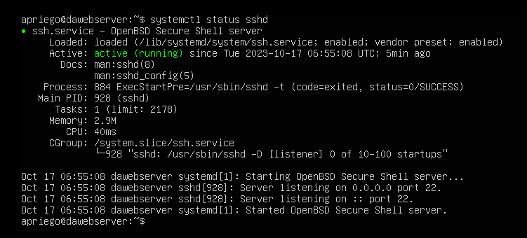

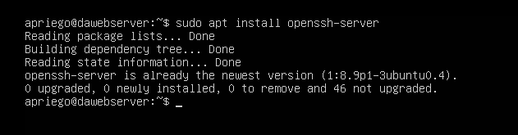

b) Instala en el cliente C. Primero comprueba si está instalado
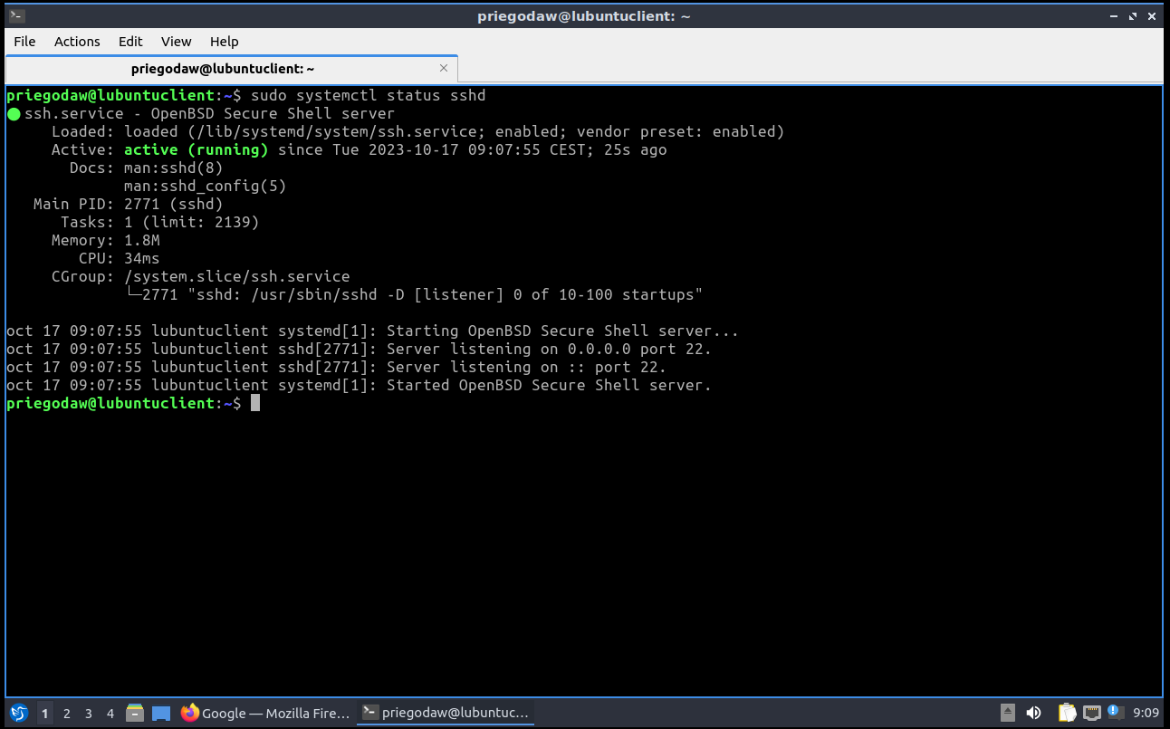

2. Prueba a conectarte remotamente.
a) Crea un usuario en S llamado tuapellidossh. Captura conexión de C a S usando dicho user.

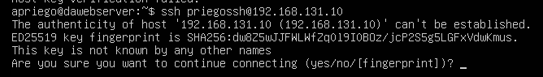
b) Investiga: ¿Qué significa este tipo de mensaje?

Este mensaje indica que es la primera vez que se conecta a ese servidor, e indica la “huella” del mismo para asegurarnos que nos estamos conectando al servidor correcto. Esto se hace por seguridad.

c) Tras aceptar (yes), observa el fichero /etc/ssh/ssh_known_hosts y comprueba que te ha añadido al host. Esto hace que ya no vuelva a mostrar la advertencia. Pruébalo.

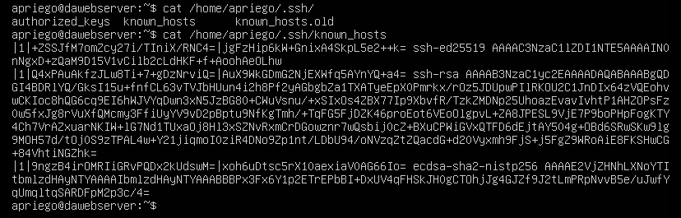

d) ¿Cómo hacer que no aparezca inicialmente la advertencia anterior?
Configurando el archivo /etc/ssh/ssh_config ( global configuration ) o ~/.ssh/config (configuración de usuario).
Host 192.168.131.1
StrictHostKeyChecking no
UserKnownHostsFile=/dev/null

3. Usando dos máquinas Linux, copia un fichero con scp:
a) Desde la máquina C , copia un archivo desde la máquina C a la S.
b) Ejecuta de nuevo en la C la orden para traer un archivo desde la S (copiar desde S a C)
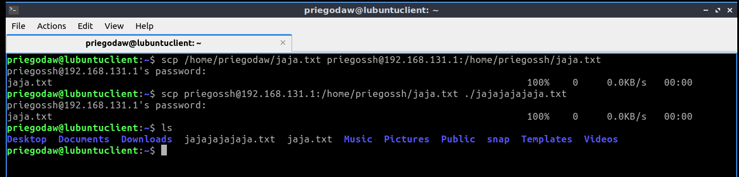
4. Usando ahora una máquina con Windows (tu host, p.ej) y un Linux (PC del aula con SSH instalado), realiza las siguientes pruebas:

Debemos activar el servidor OpenSSH en las características de Windows.

Una vez activado, desde la consola de windows utilizamos los mismos comandos que en linux (punto 3).
a. Cómo hacer transferencias desde una máquina Windows a una remota Linux.
Scp C:\Usuarios\Alx\Desktop\papa.txt priegossh@192.168.131.1:/home/priegossh/papa.txt

b. Cómo hacer transferencias desde una máquina Linux hacia una máquina remota Windows
Scp priegossh@192.168.131.1:/home/priegossh/papa.txt C:\Usuarios\Alx\Desktop\papa.txt

